ПИШПЕК
Сведения для этой эпохи пока не найдены
42.87555, 74.60881

Фотография пока не добавлена
РУССКИЙ
Сведения для этой эпохи пока не найдены.

ФРУНЗЕ
Дом промышленных министерств
42.87555, 74.60881
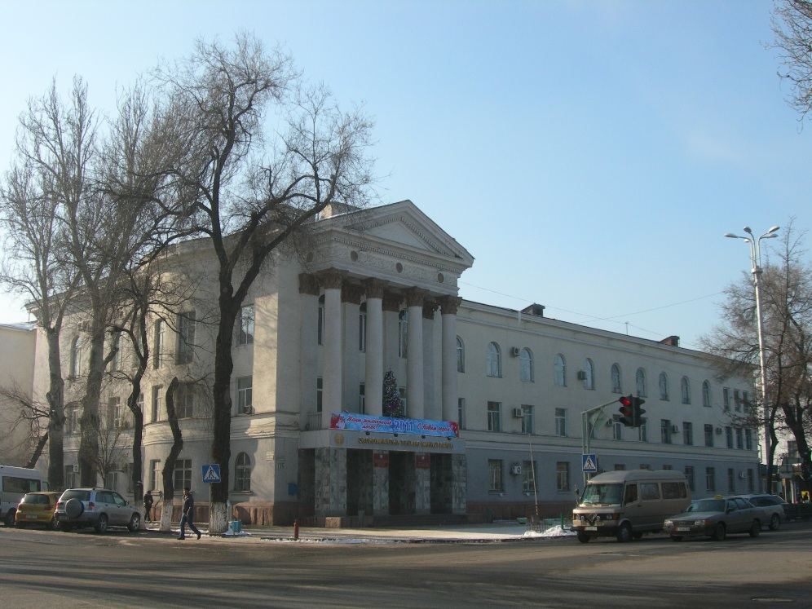
Дом промышленных министерств · Виктора Глумского
РУССКИЙ Дом промышленных министерств
Фото Виктора Глумского.
Источник: https://bimap.su/description/frunze/299_Dom_minist.txt · BIMAP
Фотографии и материалы принадлежат их авторам; лицензия не указана

БИШКЕК
Сведения для этой эпохи пока не найдены
42.87555, 74.60881

Фотография пока не добавлена
РУССКИЙ
Сведения для этой эпохи пока не найдены.

